**RAPPORT AUTOPARTAGE PARTIE PERSO**

Structure du rapport :

1. Faire le tableau des différents modules gps envisagés avec les avantages inconvénients de chacun et en choisir un et dire pourquoi ?
2. Rédiger le choix des champs (type et taille) sont à implémenter et dans quelle table de la BDD (Autopartage)
3. Faire un tableau avec les 4 esp et les caractéristiques qui les différencient, ce qui expliquera les choix de chacun en fonction des broches utilisées pour connecter vos capteurs/actionneurs
4. Dans la partie “géolocaliser…”, commencer par expliquer le principe physique de calcul de la position GPS, puis les trames NMEA
5. Ensuite il faut écrire la position (captée par le programme dans ESP32 et son module GPS) via WIFI dans la BDD du Raspberry (pour vos essais écrivez dans une BDD de votre ordinateur)

**Trame Nmea :**

La norme NMEA 0183 est une spécification pour la communication entre équipements marins, dont les équipements GPS. Elle est définie et contrôlée par la National Marine Electronics Association (NMEA), association américaine de fabricants d'appareils électroniques maritimes, basée à Severna Park au Maryland.

La norme 0183 utilise une simple communication série pour transmettre une "phrase" à un ou plusieurs écoutants. Une trame NMEA utilise tous les caractères ASCII.

La longueur maximale d'une trame est 82 octets.

Il existe plus d'une trentaine de trames NMEA différentes. Chaque trame a sa syntaxe propre mais selon le cas, elles peuvent ou doivent se terminer, après le caractère '*', par une somme de contrôle. Ce mécanisme permet de vérifier que la trame n'a pas été altérée lors de sa transmission.

Un récepteur GPS renvoie souvent plusieurs types de trames complémentaires (les GGA et RMC en sont un exemple) car tous les logiciels qui interprètent le NMEA ne connaissent pas toutes les trames.

Les trames NMEA font toutes référence à l'ellipsoïde WGS84 comme base de son système de coordonnées.

On a 2 trames principales :

**La trame GGA (Global Positioning System Fix Data)**

Elle est très courante car elle fait partie de celles qui sont utilisées pour connaître la position courante du récepteur GPS.

#### La trame RMC (Recommended Minimum Navigation Information)

Une autre trame très courante pour les bateaux est la RMC, qui donne l'heure, la latitude, la longitude, la date, ainsi que la vitesse et la route sur le fond mais pas l'altitude.

Librairie installé pour faire fonctionner le module GPS :

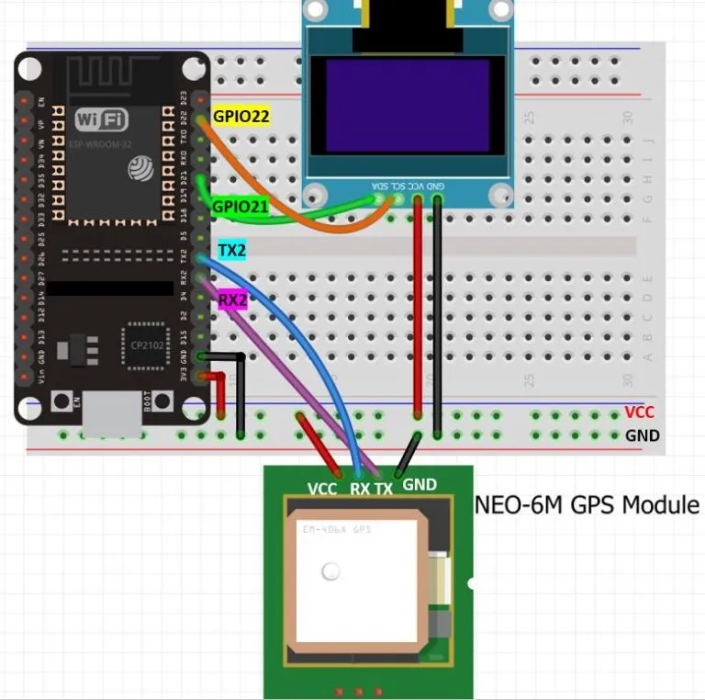

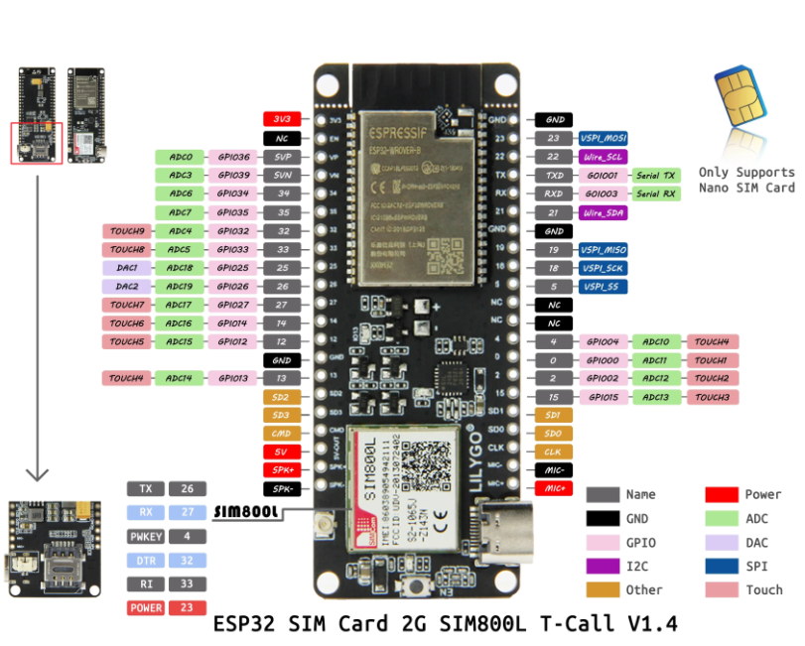

<http://www.lilygo.cn/claprod_view.aspx?TypeId=21&Id=1285> ( site du ESP32 )

Branchement du pin GPIO4 sur le Tx du capteur et le pin GPIO2 sur le Rx du capteur.

Installation des drivers pour faire fonctionner l’ESP32 sur l’ordinateur : <https://justuto.com/pilotes-code-28/> et <https://www.silabs.com/developers/usb-to-uart-bridge-vcp-drivers> .